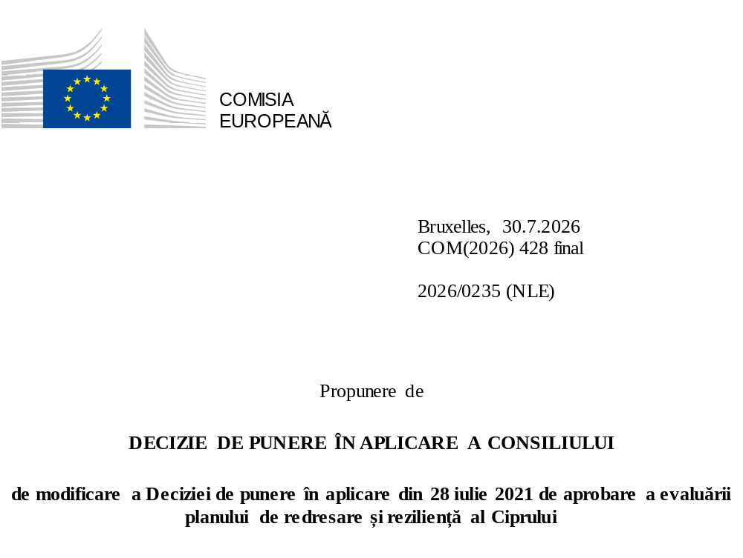

2026/0235 (NLE)
Propunere de
DECIZIE DE PUNERE ÎN APLICARE A CONSILIULUI
de modificare a Deciziei de punere în aplicare din 28 iulie 2021 de aprobare a evaluării planului de redresare și reziliență al Ciprului
CONSILIUL UNIUNII EUROPENE,
având în vedere Tratatul privind funcționarea Uniunii Europene,
având în vedere Regulamentul (UE) 2021/241 al Parlamentului European și al Consiliului din 12 februarie 2021 de instituire a Mecanismului de redresare și reziliență, în special articolul 20 alineatul (1),
având în vedere propunerea Comisiei Europene,
întrucât:
(1) În urma transmiterii de către Cipru, la 17 mai 2021, a planului național de redresare și reziliență („PRR”), Comisia a propus Consiliului ca planul să primească o evaluare pozitivă. La 28 iulie 2021, Consiliul a aprobat evaluarea pozitivă printr-o decizie de punere în aplicare (denumită în continuare „Decizia de punere în aplicare a Consiliului din 28 iulie 2021”). Decizia de punere în aplicare a Consiliului din 28 iulie 2021 a fost modificată prin Deciziile de punere în aplicare ale Consiliului din 8 decembrie 2023, 16 iulie 2024, 21 ianuarie 2025, 20 iunie 2025, 12 decembrie 2025 și 10 iulie 2026.
(2) La 17 iulie 2026, Ciprul a adresat Comisiei o cerere motivată de a prezenta o propunere de modificare a Deciziei de punere în aplicare a Consiliului din 28 iulie 2021 în conformitate cu articolul 21 alineatul (1) din Regulamentul (UE) 2021/241, pe motiv că, în parte, planul de redresare și reziliență nu mai poate fi realizat din cauza unor circumstanțe obiective. Pe această bază, Ciprul a prezentat un plan de redresare și reziliență modificat.
Modificări aduse în temeiul articolului 21 din Regulamentul (UE) 2021/241
(3) Modificările aduse planului de redresare și reziliență prezentat de Cipru ca urmare a unor circumstanțe obiective privesc opt măsuri.
(4) Ciprul a explicat că, în parte, o măsură nu mai poate fi realizată din cauza lipsei cererii. Este vorba de măsura C3.3R2 (Consolidarea mecanismului de activare rapidă a întreprinderilor). Pe această bază, Ciprul a solicitat modificarea acestei măsuri. Decizia de punere în aplicare a Consiliului din 28 iulie 2021 ar trebui să fie modificată în consecință.
(5) Ciprul a explicat că au fost modificate șapte măsuri pentru a pune în aplicare alternative mai bune care să permită reducerea sarcinii administrative și simplificarea deciziei de punere în aplicare a Consiliului din 28 iulie 2021, atingându-se totodată obiectivele măsurilor respective. Sunt vizate măsurile C1.1R1 (Centrul Național de Evidență Clinică și Îmbunătățirea Calității); C3.1I11 (Extinderea rețelei de puncte verzi din Cipru); C3.4I3 (Platforma de modelare a politicilor economice); C3.4I6a (Regenerarea și revitalizarea orașului Nicosia); C3.4R9 (Transformarea digitală a instanțelor); C5.1R1 [Abordarea necorelării competențelor dintre educație și piața forței de muncă (învățământ secundar și superior)] și C5.2R1 (Reforma sistemului de asigurări sociale și restructurarea serviciilor de asigurări sociale). Decizia de punere în aplicare a Consiliului din 28 iulie 2021 ar trebui să fie modificată în consecință.
Evaluarea Comisiei
(6) Comisia a evaluat planul de redresare și reziliență modificat în raport cu criteriile de evaluare prevăzute la articolul 19 alineatul (3) din Regulamentul (UE) 2021/241.
(7) Comisia consideră că modificările prezentate de Cipru nu afectează evaluarea pozitivă a planului de redresare și reziliență formulată în Decizia de punere în aplicare a Consiliului din 28 iulie 2021 în ceea ce privește relevanța, eficacitatea, eficiența și coerența planului de redresare și reziliență în raport cu criteriile de evaluare prevăzute la articolul 19 alineatul (3) literele (a), (b), (c), (d), (da), (db), (e), (f), (g), (h), (i), (j) și (k) din Regulamentul (UE) 2021/241.
Evaluarea pozitivă
(8) În urma evaluării pozitive de către Comisie a planului de redresare și reziliență modificat, cu constatarea că planul de redresare și reziliență îndeplinește în mod satisfăcător criteriile de evaluare prevăzute în Regulamentul (UE) 2021/241, în conformitate cu articolul 20 alineatul (2) și cu anexa V la regulamentul respectiv, ar trebui să fie stabilite reformele și proiectele de investiții necesare pentru punerea în aplicare a planului de redresare și reziliență modificat, jaloanele, țintele și indicatorii relevanți, precum și cuantumul pus la dispoziție de Uniune pentru punerea în aplicare a planului de redresare și reziliență modificat.
Contribuția financiară
(9) Costul total estimat al planului de redresare și reziliență modificat al Ciprului este de 1 022 123 510 EUR. Întrucât cuantumul costului total estimat al planului de redresare și reziliență modificat este mai mare decât contribuția financiară maximă actualizată disponibilă pentru Cipru, contribuția financiară stabilită în conformitate cu articolul 4a din Regulamentul (UE) 2021/1755 al Parlamentului European și al Consiliului⁸, cu articolul 20 alineatul (4) și cu articolul 21a alineatul (6) din Regulamentul (UE) 2021/241 care este alocată planului de redresare și reziliență modificat al Ciprului ar trebui să fie egală cu 1 020 223 681 EUR. Așadar, contribuția financiară pusă la dispoziția Ciprului rămâne neschimbată.
(10) Prin urmare, Decizia de punere în aplicare a Consiliului din 28 iulie 2021 ar trebui să fie modificată în consecință. Din motive de claritate, anexa la Decizia de punere în aplicare a Consiliului din 28 iulie 2021 ar trebui să fie înlocuită în întregime.
(11) Prezenta decizie nu ar trebui să aducă atingere rezultatului niciuneia dintre procedurile legate de acordarea de fonduri ale Uniunii în cadrul oricărui alt program al Uniunii în afară de cel prevăzut de mecanism sau procedurilor legate de denaturări ale funcționării pieței interne care este posibil să fie întreprinse, în special în temeiul articolelor 107 și 108 din tratat. Decizia nu prevalează asupra cerinței ca statele membre să notifice Comisiei potențialele ajutoare de stat în temeiul articolului 108 din tratat,
ADOPTĂ PREZENTA DECIZIE:
Articolul 1
Aprobarea evaluării planului de redresare și reziliență
Se aprobă evaluarea planului de redresare și reziliență modificat al Ciprului pe baza criteriilor prevăzute la articolul 19 alineatul (3) din Regulamentul (UE) 2021/241.
Articolul 2
Modificări
Decizia de punere în aplicare a Consiliului din 28 iulie 2021 de aprobare a evaluării planului de redresare și reziliență al Ciprului se modifică după cum urmează:
Anexa se înlocuiește cu textul anexei la prezenta decizie.
Articolul 3
Destinatar
Prezenta decizie se adresează Republicii Cipru.
Adoptată la Bruxelles,
Pentru Consiliu
Președintele

JO L 57, 18.2.2021, p. 17, ELI: https://eur-lex.europa.eu/eli/reg/2021/241/oj.
ST 10686/21 INIT; ST 10686/21 ADD 1.
ST 15571/23 INIT; ST 15571/23 ADD 1; ST 15571/23 ADD 1 COR 1.
ST 11806/24 INIT; ST 11806/24 ADD 1.
ST 17052/24 INIT; ST 17052/24 ADD 1.
ST 9585/25 INIT; ST 9585/25 ADD 1.
ST 15743/25 INIT; ST 15743/2 ADD 1
ST 10859/26 INIT; ST 10859/26 ADD 1.

